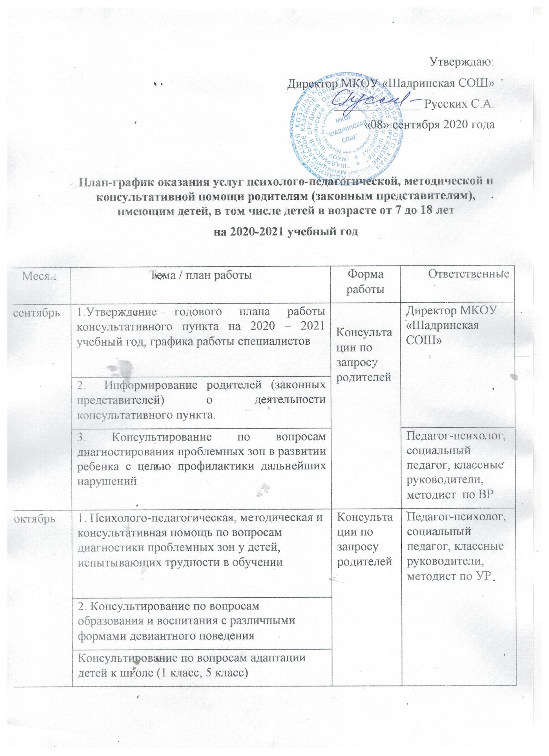

ноябрь | 1. Психолого-педагогическая, методическая и консультативная помощь родителям по вопросам формирования эффективных навыков взаимодействия с детьми. | Консультации по запросу родителей | Педагог-психолог, социальный педагог, классные руководители, методист по ВР
 | 2. Педагогическое и психологическое просвещение по различным вопросам воспитания, развития и образования детей
 | 3. Консультирование по вопросам прохождения медицинских осмотров, здорового питания, ведения здорового образа жизни. |  | фельдшер ФАПа
 | Консультирование по вопросам подготовки детей к государственной итоговой аттестации, в том числе по подготовке к итоговому сочинению.
декабрь | Консультирование по вопросам образования и воспитания с различными формами девиантного поведения | Консультации по запросу родителей | Педагог-психолог, социальный педагог, классные руководители.
 | Психолого-педагогическая, методическая и консультативная помощь родителям по вопросам формирования эффективных навыков взаимодействия с детьми
январь | 1. Консультирование по различным вопросам воспитания, обучения и развития детей. | Консультации по запросу родителей | Педагог-психолог, социальный педагог, классные руководители, заместители директора по УВР
 | 2. Консультирование по вопросам адаптации детей, диагностики проблемных зон у детей, испытывающих трудности в обучении.
февраль | Консультирование по вопросам зачисления в МКОУ «Шадринская СОШ» на 2021-2022 учебный год. | Консультации по запросу родителей | Педагог-психолог, социальный педагог, классные руководители,
 | 2. Педагогическое и психологическое просвещение по различным вопросам воспитания, развития и образования детей.
 | 3. Консультирование по вопросам подготовки детей к государственной итоговой аттестации, в том числе по выбору предметов на ОГЭ, ГИА |  | методист по ВР, педагог-психолог
март | 1. Психолого-педагогическая, методическая и консультативная помощь родителям по вопросам формирования эффективных навыков взаимодействия с детьми | Консультации по запросу родителей | Педагог-психолог, социальный педагог, классные руководители.
 | 2. Психолого-педагогическая, методическая и консультативная помощь по вопросам диагностики проблемных зон у детей, испытывающих трудности в обучении
апрель | 1. Психолого-педагогическая, методическая и консультативная помощь по вопросам диагностики проблемных зон у детей, испытывающих трудности в обучении при проведении промежуточной аттестации. | Консультации по запросу родителей | Педагог-психолог, социальный педагог, классные руководители, методист по УР
 | 2. Консультирование по вопросам подготовки детей к государственной итоговой аттестации
май | Консультирование по возможностям летнего труда и отдыха. | Консультации по запросу родителей | Педагог-психолог, социальный педагог, классные руководители, методист по ВР
 | Консультирование по вопросам получения образования в различных формах, определения дальнейшего образовательного маршрута
июнь | Консультирование по вопросам получения образования в различных формах, определения дальнейшего образовательного маршрута | Консультации по запросу родителей | Педагог-психолог, социальный педагог, классные руководители, методист по ВР
 | Консультирование по возможностям летнего труда и отдыха.

